

2016 级

《物联网数据存储与管理》课程
实 验 报 告

姓 名 潘 越
学 号 U201614897
班 号 物联网1601班
日 期 2018.05.27

目 录
一、实验目的 1
二、实验背景 1
三、实验环境 2
3.1 实验环境一览 2
3.2 实验环境结构 2
四、实验内容 3
4.1 对象存储技术实践 3
4.2 对象存储性能分析 3
五、实验过程 3
5.1 实验环境配置 4
5.2 服务端——Openstack Swift配置 4
5.3评测工具——COSBench部署 7
5.4存储性能实验与分析 8
六、实验总结 12
参考文献 12

一、实验目的
1. 熟悉对象存储技术，代表性系统及其特性；
2. 实践对象存储系统，部署实验环境，进行初步测试；
3. 基于对象存储系统，架设实际应用，示范主要功能。

二、实验背景
当涉及到在过去的十年里的信息技术时，如果说存在一个普遍性的共识的话，那就是：数据的增长是不可避免，不可阻挡的!无论是由个人或专业动机的驱动，我们每个个体所创造出的数字资产比以往任何时候都要多得多。无论是任何行业，当前企业组织的成功运营均取决于其利用数字化资产的能力。无论是充分利用更高分辨率的视频数据的媒体和娱乐业界或是对数字化的影响进行更现实的开发，捕获详细的3D或4D地震数据的能源勘探企业;又或是安全系统公司捕捉高分辨率的安全性素材;还是在线内容分发、创作行业。对于几乎每一个行业，有效利用数字资产对于保持其市场竞争力都是至关重要的。
例如，在我们身边，QQ的月活跃用户量大于8亿，微信的月活跃用户量大于6亿，QQ空间相册的图片大于4000亿张，而微信朋友圈的图片日上传量也达到了10亿张，腾讯的社交、游戏，访问密度高达100万次/秒/100GB量级的数据读写，等等……但是，在如此海量数据的背景下，在线业务还应保证良好的用户体验，不论数据访问密集程度如何，均要求延迟在100毫秒以内。那么，在应对这种情况的时候，一种先进的技能存储海量数据又具有高性能高可用性的存储技术是我们迫切需要的，这就加速了对象存储技术的发展。
对象存储，也叫做基于对象的存储，是用来描述解决和处理离散单元的方法的通用术语，这些离散单元被称作为对象。其对应对存储和保护大量非结构化的数据所带来的挑战提供了一个直接的响应。
对象存储综合了NAS和SAN的优点，同时具有SAN的高速直接访问和NAS的分布式数据共享等优势，提供了具有高性能、高可靠性、跨平台以及安全的数据共享的存储体系结构，非常适用于现在的海量数据的场景。
而在物联网方面，数据则存在着两大特性。一是数据的规模庞大，数据规模持续扩张；二是数据结构复杂，内容丰富，各种物品均携带自己的信息，这些信息上传到网络后，错综复杂的数据也带给管理人员很多管理上的难题。
本实验基于以上背景，探究在物联网数据存储上可以使用的对象存储技术，自己搭建环境被配置对象存储服务端与客户端，并对自己的系统进行评测，以此来学习和实践课堂中学习的相关知识，加深理解。

三、实验环境

3.1 实验环境一览
实验平台 | 环境与版本
本地环境操作系统 | Arch Linux Kernel version 5.1.4
本地硬件配置 | Intel(R) Core(TM) i5-8250 CPU @ 1.60GHz / 8GB
云服务器操作系统 | Ubuntu 16.04 Linux Kernel version 4.4.0 / 2GB
对象存储服务端 | Openstack Swift (Docker version 18.09.6-ce)
对象存储客户端 | python-swiftclient version 3.7.0-1
对象存储评测工具 | COSBench version 0.4.2.c3

3.2 实验环境结构
本实验的实验环境全部配置在云服务器上，将多个服务启动在不同的端口，通过本地浏览器来观察实验评测结果。
对象存储服务端采用Openstack Swift实现，环境配置在一个Docker中，启动端口为8080，并在Docker实例启动时将8080端口映射到12345端口，测试客户端选用Arch包管理中自带的python-swiftclient，可以通过本地命令执行对象存储测试。
大规模数据评测工具选用COSBench，其环境配置在云服务器，同时将打包好的Openstack Swift的Docker移植到云服务器上，方便配合测试。其中COSBench的主页开放端口为19088，测试数据细节页面端口为18088，在实验时在浏览器中输入服务器IP地址:端口号即可配置评测内容，查看评测工具的运行结果。
实验环境总体的结构图如下：
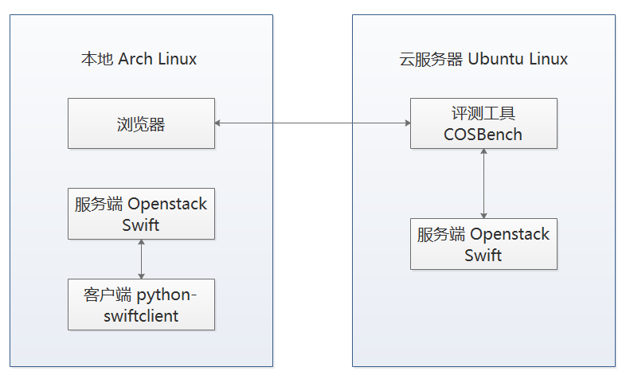
图1 实验环境结构图

四、实验内容
本实验的主要内容有，熟悉实验环境并在本地配置环境，通过在本地配置对象存储服务端与客户端，来熟悉和尝试使用对象存储的技术，同时使用标准的评测工具来对实验环境进行评测，分析对象存储的性能，探索优化速率的方法。

4.1 对象存储技术实践
（1）在本地环境上安装Docker，并在Docker上配置并部署一个单节点的Openstack Swift服务端。
（2）在本地环境上安装python-swiftclient客户端，并通过该客户端来对服务端进行功能上的测试。

4.2 对象存储性能分析
（1）将章节4.1中完成的Docker镜像移植到云服务器，做好端口映射便于测试。
（2）在云服务器上安装并部署COSBench，在本地浏览器进行测试，确保在本地可以对云服务器上的环境进行配置和观测。
（3）编写测试文件，对实验环境进行测试，观察运行结果并分析对象存储性能的情况。

五、实验过程

5.1 实验环境配置
本次实验要求熟悉Git和Linux系统，以及配置环境。由于我使用Arch Linux系统、github已经两年，对环境已经非常熟悉，因此基本不需要环境的配置。
分析后决定选用Openstack Swift作为服务端，同时发现Arch的包管理pacman中自带Swift的客户端，可以快速安装进行测试，如下图所示：
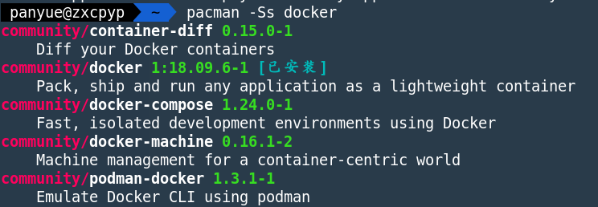
图2 Docker安装（已完成）
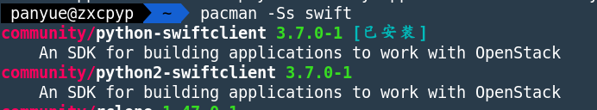
图3 Python Swift Client安装（已完成）

5.2 服务端——Openstack Swift配置
实验二要求我们配置完整的对象存储服务端-客户端-评测工具的环境，分为以下三个步骤。
（1）服务端——Openstack Swift
首先克隆实验文档提供的Github仓库，执行如下命令：
git clone https://github.com/cs-course/openstack-swift-docker.git
接着启动Docker 服务：
systemctl start docker
执行之后，使用命令systemctl查看已启动的服务，如下图：
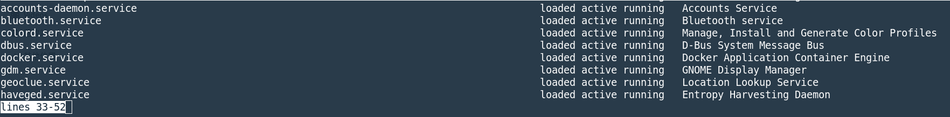
图4 Docker服务已启动

如图可以看到docker.service已经正常启动了，接下来可以开始构建Openstack Swift的容器。
接着执行以下命令构建Docker镜像：
Sudo docker build -t openstack-swift-docker .
结果如下图所示，系统根据Dockerfile中的步骤执行自动的环境配置与构建。
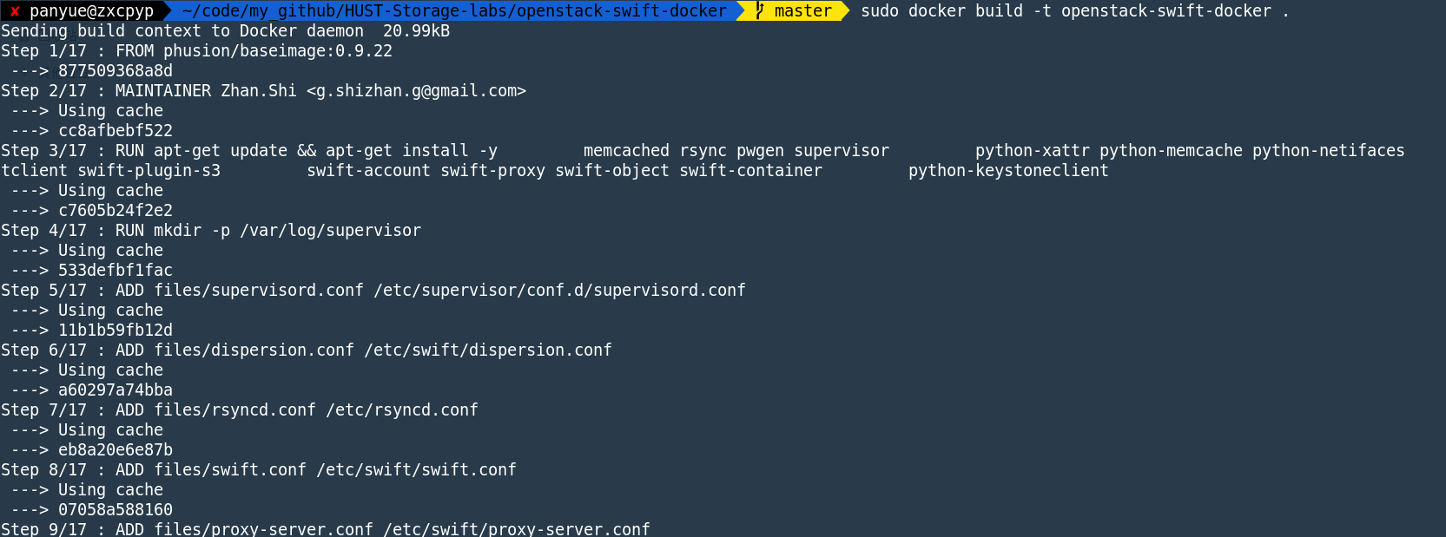
图5 Docker镜像定制
然后准备数据分卷：
sudo docker run -v /srv --name SWIFT_DATA busybox
此时本地环境已经准备完毕，接着配合客户端在本地测试服务端的情况。
首先启动一个容器实例，执行如下命令：
sudo docker run -d --name openstack-swift -p 12345:8080 --volumes-from SWIFT_DATA -t openstack-swift-docker
之后测试容器实例是否启动，执行如下两条命令，分别查看结果：
sudo docker logs openstack-swift
sudo docker ps
结果如下面两图所示：
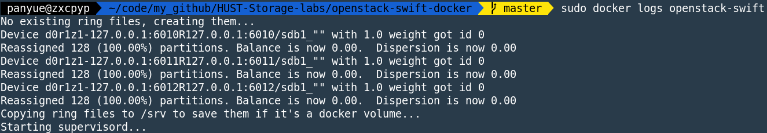
图6 Docker log

图7 Docker运行的实例
从图 中可以看到我们39秒前启动的容器实例，为了验证服务端功能的正确性，我们使用python-swiftclient来对服务端进行测试。
执行以下命令：
sudo swift -A http://127.0.0.1:12345/auth/v1.0 -U test:tester -K testing stat
结果却遇到如下的错误：
/opt/az/lib/python3.6/site-packages/requests/__init__.py:91: RequestsDependencyWarning: urllib3 (1.25.2) or chardet (3.0.4) doesn't match a supported version!
RequestsDependencyWarning)
经过我在网上查阅资料后，在github issue上查到了这个问题的解决方案，链接：https://github.com/Azure/azure-cli/issues/9257
通过修改python原生库的代码，在文件Python37\Lib\site-packages\requests中的第63行改为：
assert minor <= 25
即把原先的24改为25之后即可解决这个问题，之后再执行命令可以看到如下图的结果：
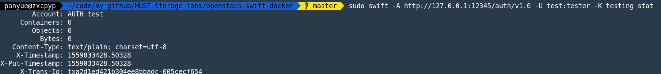
图8 Swift客户端测试
如图 所示，可以看到我们设置的用户名test（在配置文件中），以及其他的属性信息，接着我们测试一下单个文件的存储和下载。
首先执行如下命令，尝试把实验文档PPT上传进入服务端中，并且命名为test.pptx：
sudo swift -A http://127.0.0.1:12345/auth/v1.0 -U test:tester -K testing upload --object-name test.pptx SWIFT_DATA ./iot-storage-experiment.pptx
接着尝试从对象存储服务端中下载这个文件，执行命令：
sudo swift -A http://127.0.0.1:12345/auth/v1.0 -U test:tester -K testing download SWIFT_DATA test.pptx
如下面两图：我们成功执行了上传和下载的流程，验证了程序的正确性。
图9 Swift客户端上传和下载文件
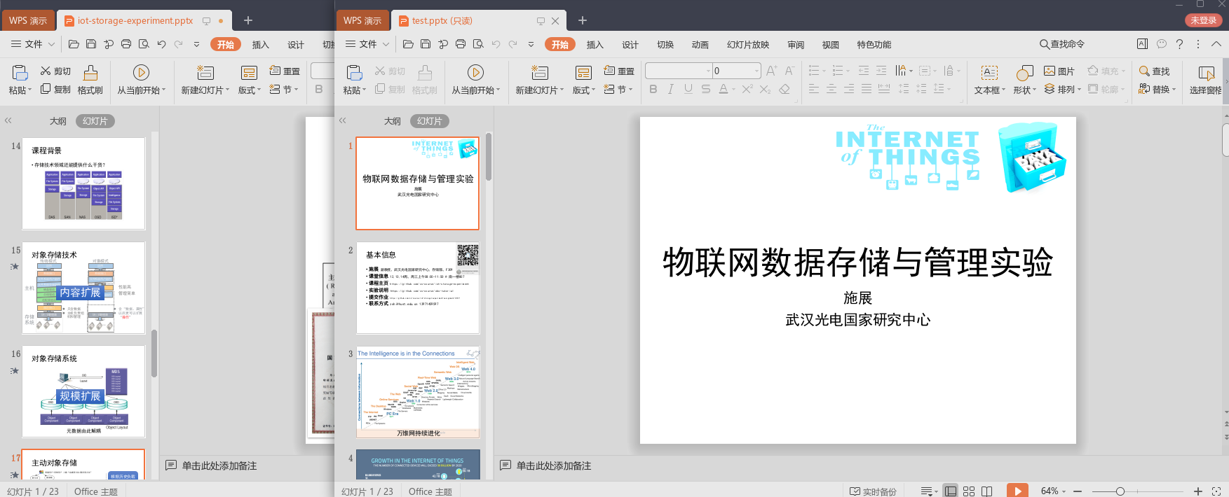
图10 验证文件是同一个

5.3评测工具——COSBench部署
在COSBench的官方Github上的release里可以下载到0.4.2.c4版本，下载后解压，直接运行根目录下的start-all.sh即可启动服务。
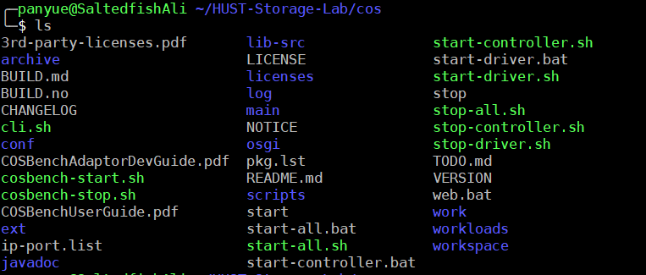
图10 服务器端配置COSBench
在这里要注意查看云服务器的后台是否开放19088端口和18088端口，这两个端口一个是COSBench主配置页面，一个是错误细节页面，如果没有开放端口则看不到相应的数据。
在COSBench中，可以设置评测环境，如下图，输可以配置自务器的认证信息，对象存储服务地址端口，然后可以在特定的Workload中输入指定的对象大小、container数量、Worker的数量等。
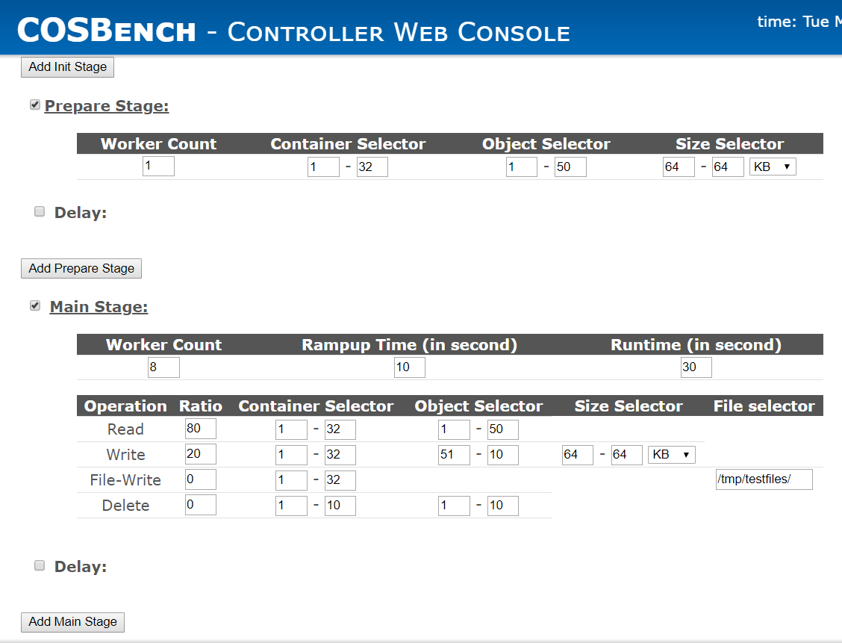
图10 COSBench配置评测界面

5.4存储性能实验与分析
打开测试运行的分析，可以看到如下图所示，记录了该次测试的提交、准备和完成的时间。
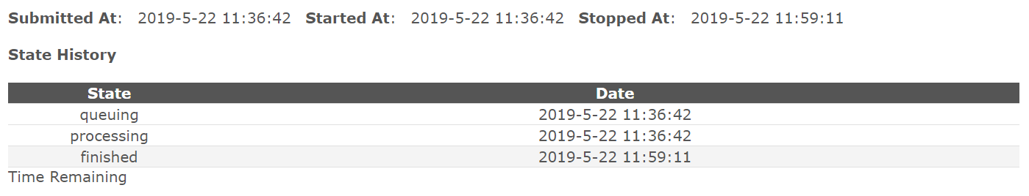
图11 测试记录
实验运行的结果如下图：
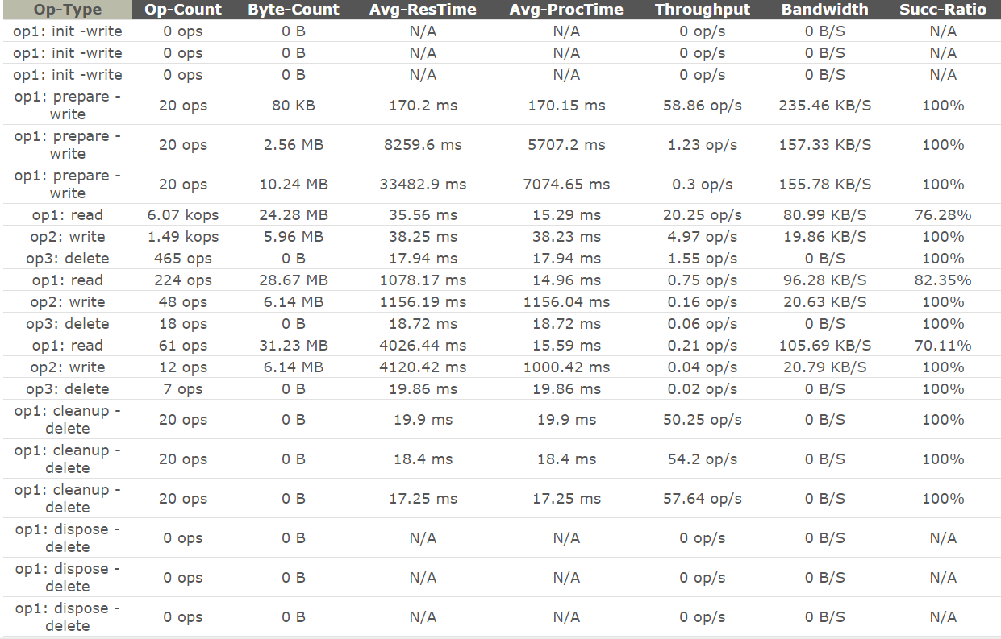
图12 运行结果统计
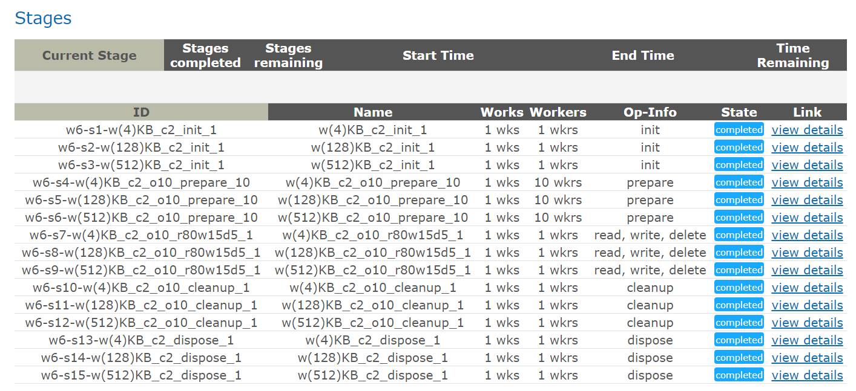
图13 实验运行步骤
从图13中可以看到整个评测执行的流程，三组初始化，三组准备，三组读写测试，三组清除测试，三组部署。
分析图12的运行结果，我们可以看到，当Worker增加时，读写操作产生的字节总数、处理的平均时间、吞吐率和带宽等都有明显增加；当Container增加时，数据的变化不是特别明显；当对象大小逐渐增大时，产生的字节数和带宽有明显的增大。而在读、写和删除三种操作中，读操作的成功率并没有达到100%，但是和其他同学比较了之后，发现有的同学成功率可以达到100%，推测可能是读操作的数据量超过了服务器负荷，配置文件在写的时候没有考虑好，并且本身该云服务器配置不是特别好，而其他有同学配置在本地，可以达到100%的成功率。
其中几个操作的分析图如下：
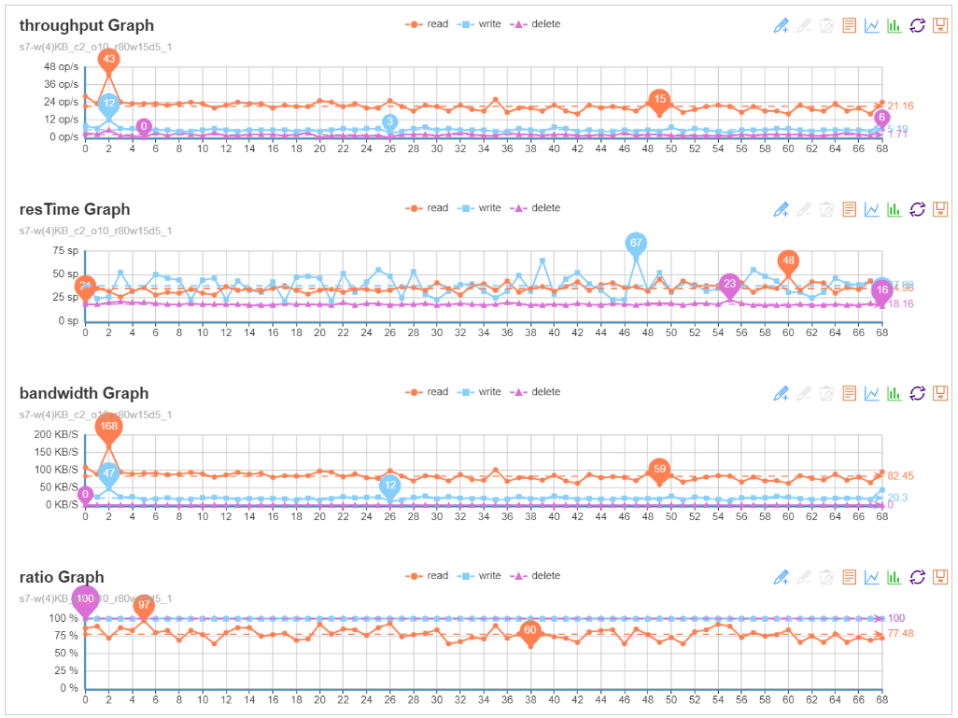
图14 读操作的分析图
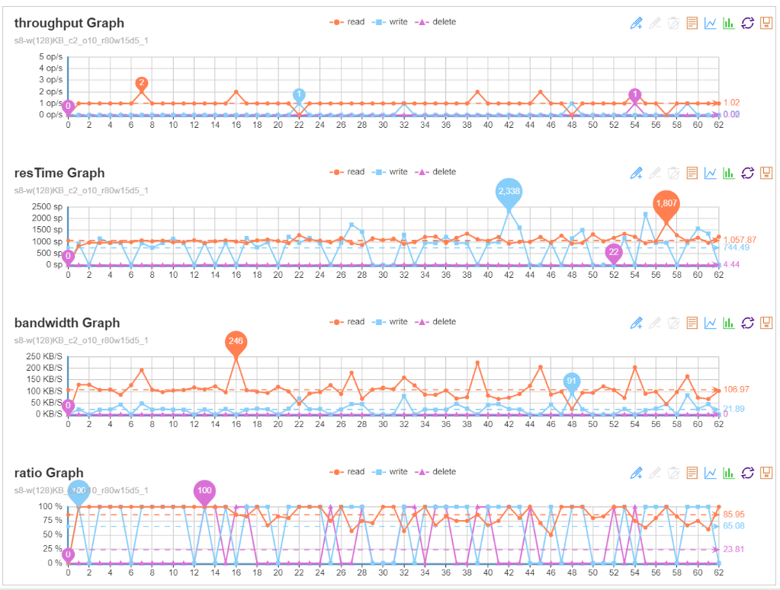
图15 写操作的分析图
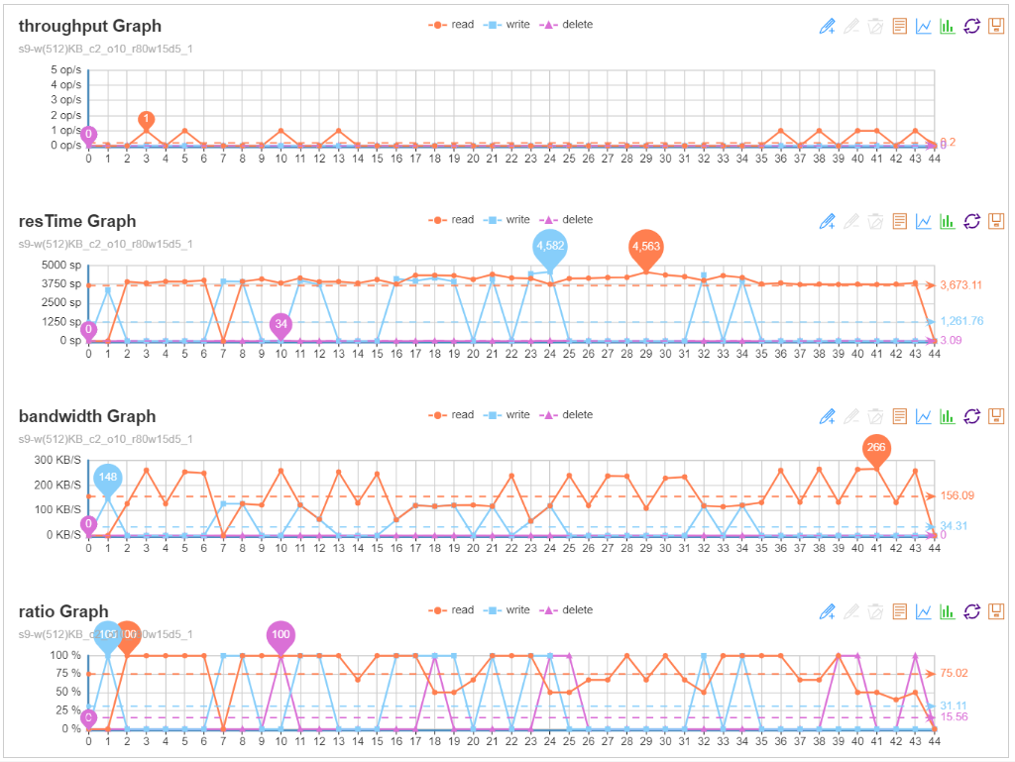
图15 删除操作的分析图

六、实验总结
通过本次实验，我学会了整个对象存储环境的配置。首先是玩会了Docker，在做实验的过程中又进行了其他很多操作，不仅可以用来完成对象存储的环境，也可以打包很多其他的环境，易于在不同的平台之间的移植，也巩固了物联网中间件这门课中学到的知识。然后就是配好了对象存储客户端之后，通过自己实际的操作，也明白了它的优势之处，在课后，我还可以在配好环境的云服务器上做一点扩展，比如增加Web客户端什么的，让自己可以随时打开浏览器就可以使用对象存储客户端，做一个简单的网盘，这也是在之后要学习的地方。还有就是通过对性能的测试，让我了解了对象存储的几个参数对运行结果的影响，巩固理解了上课学到的知识。
在实验中主要遇到的问题就是本地配环境的问题，本来想把整个环境全部配置在本机，结果在实际操作中遇到了很多奇怪的问题，结果浪费了大量时间，导致课外花了点时间并且最后还搞的很紧张。后来查到很多资料都是基于Ubuntu系统的，而我本地使用的是Arch系统，稍微有些区别，结果折腾到最后没能解决，就使用了云服务器来配置。但是云服务器配置也有好处，可以随时随地控制程序运行并查看结果，只需要有浏览器即可。

参考文献
[1] ARNOLD J. OpenStack Swift[M]. O’Reilly Media, 2014.
[2] ZHENG Q, CHEN H, WANG Y等. COSBench: A Benchmark Tool for Cloud Object Storage Services[C]//2012 IEEE Fifth International Conference on Cloud Computing. 2012: 998–999.
[3] WEIL S A, BRANDT S A, MILLER E L等. Ceph: A Scalable, High-performance Distributed File System[C]//Proceedings of the 7th Symposium on Operating Systems Design and Implementation. Berkeley, CA, USA: USENIX Association, 2006: 307–320.

